<https://www.52pojie.cn/thread-1373994-1-1.html>

**易语言程序的快速**[**破解**](https://www.52pojie.cn)   
  
  
一些朋友之所以对破解感兴趣，源自于想破解别人的外挂。  
  
可以这么说，目前市面上的外挂大部分都是易语言程序编写的。  
  
所以，学会对易语言程序的破解，你可以尝试去破解外挂。  
  
为什么这些外挂用易语言编写的呢？  
  
因为易语言容易学，是全中文编程。  
  
花半天时间学学，就可以上手编写小程序了。  
  
所以，建议没有编程基础的朋友可以学易语言。  
  
起码可以了解程序执行的流程。  
  
一、如何判断软件是否是易语言编写的？  
  
最便捷的方法就是在OD里按CTRL+G转到401000处，见下图：  
  
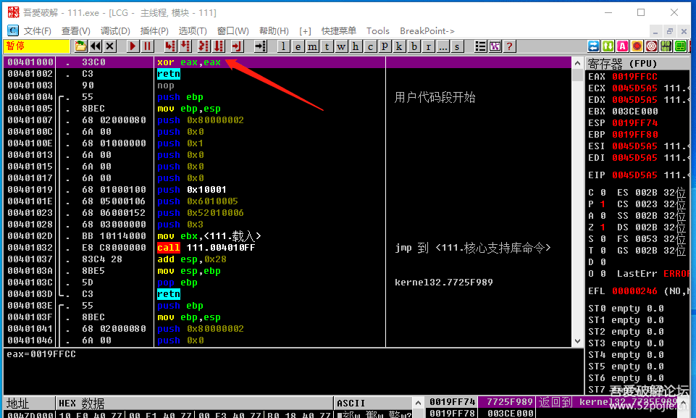  
  
  
看红色箭头指的401000处的汇编代码，如果是xor eax,eax就说明是易语言编写的程序。  
  
注意一点，如果程序加壳了，你必须在OD里按F9运行程序后，然后再转到401000处看。  
  
二、易语言程序快速破解的方法  
  
当你发现软件是易语言编写的，你应该感到兴奋。  
  
因为易语言程序的破解有非常便捷的方法和工具。  
  
我们思考一下，当我们面对一个易语言编写的程序，  
  
我们该如何下手呢？  
  
**方法一：采用“两头找线索”的通用办法**  
  
  
看看在验证后的结果中有没有敏感字符串、弹窗等等。  
  
或者是对验证前获取注册表、文件、输入文本的API下断点。  
  
下面介绍的是更快捷的方法：  
  
**方法二：对按钮事件下断点**  
  
  
这个方法以前介绍过，就是通过搜索二进制字串FF55FC5F5E直接断到按钮事件。见下图：  
  
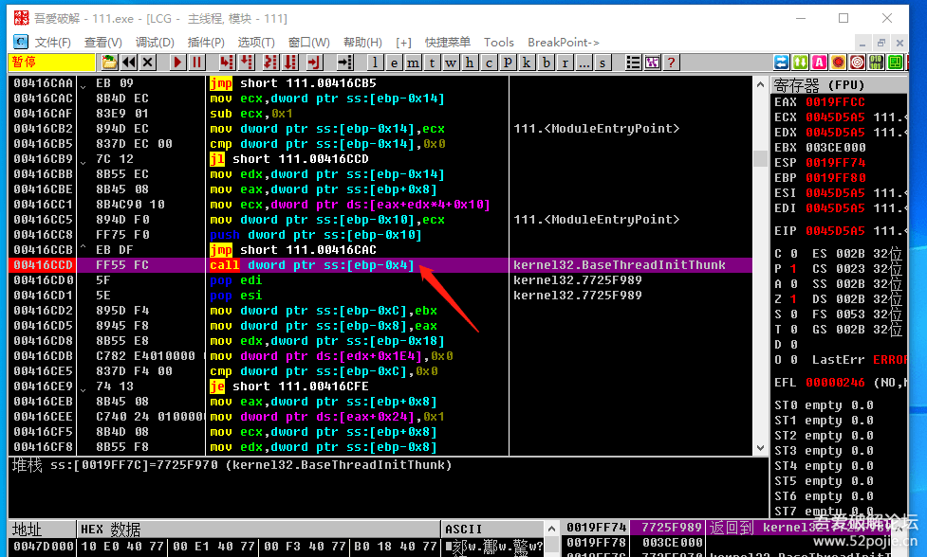  
  
  
红色箭头指的CALL 就是按钮事件的子程序。  
  
这个CALL里面的代码就是你点击按钮后会执行的代码。  
  
还记得我们说的程序的验证流程吗？  
  
点击按钮 → 读取假码 → 算法CALL → 验证CALL → 验证结果  
  
我们也可以这样理解，  
  
当我们点击登录按钮后，会进入一个验证的流程，也叫登录子程序。  
  
这个子程序就是我们红色箭头指的CALL。  
  
这个CALL里面就包含了从读取假码到最后的验证结果整个代码段。  
  
这下明白按钮事件CALL的重要意义和作用了吧。  
  
你可能会问，那为什么搜二进制FF55FC5F5E就能找到这个CALL呢？  
  
这个是以前的破解大神通过分析易语言程序的调用流程后，  
  
找到的按钮事件特征码。  
  
可以这么说，只要是易语言程序，  
  
它的按钮事件CALL的汇编代码就是FF55FC5F5E。  
  
当然，其他编程语言编写的程序也有按钮事件的特征码，  
  
只是语言不同，特征码不同而已。  
  
比如，上一集我们说的VB程序的按钮事件的特征码是816C24。  
  
你如果找到了按钮事件CALL，  
  
你通过F8就可以清楚的看到验证的整个流程，  
  
所以我们破解易语言程序，首选就是这个方法。  
  
**三、PUSH窗体大法**  
  
  
这个方法我以前也介绍过，通过搜索二进制字串FF25，  
  
找到软件第一个弹出的窗口，然后用其他的窗口ID进行替换。  
  
简单来说，这个方法就是三步：  
  
第一步：搜二进制字串FF25，找到第一个弹出窗口的窗口ID  
  
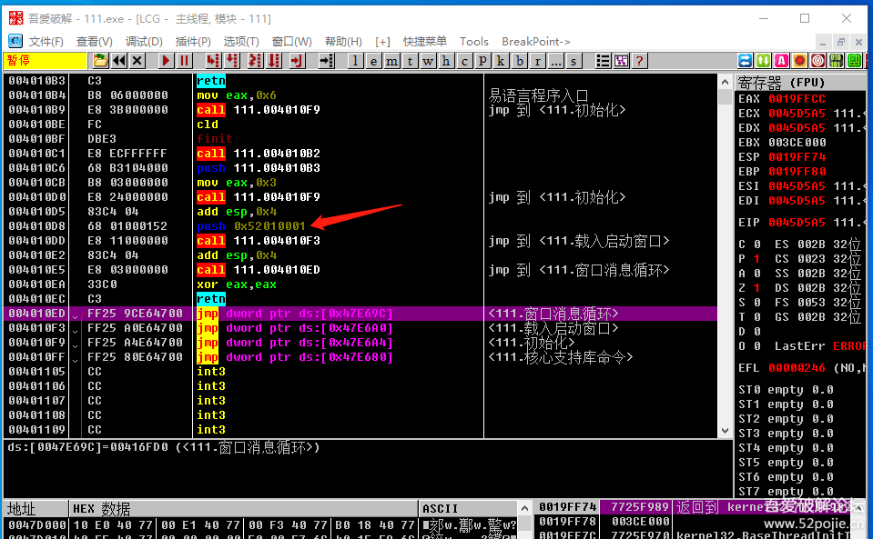  
  
  
红色箭头指的就是第一个窗口的窗口ID，PUSH 520*****。  
  
第二步：搜所有命令PUSH 10001，找到其他窗口的窗口ID。  
  
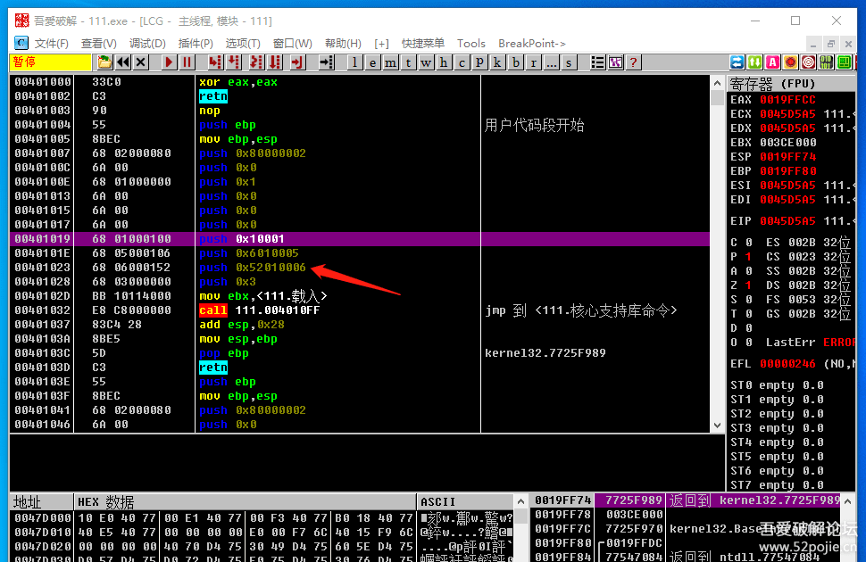  
  
  
红色箭头指的就是一个窗口的ID，是52010006。  
  
第三步：替换窗口ID  
  
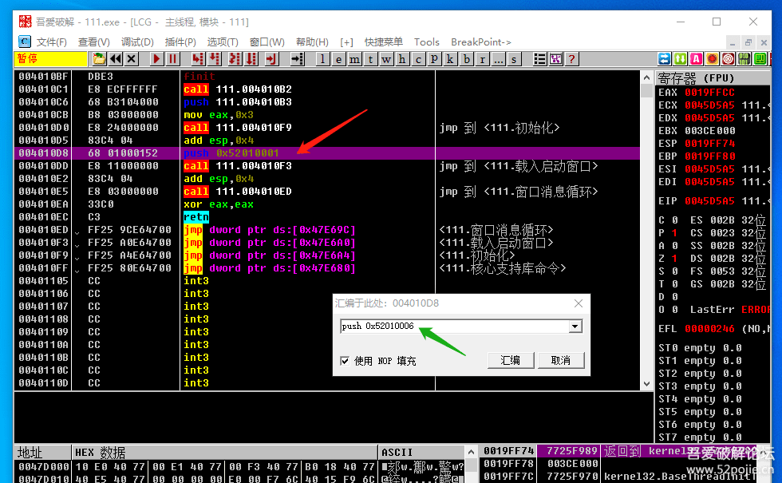  
  
  
双击红色箭头指的第一个窗口的代码处，修改为PUSH 52010006即可。  
  
  
我们替换窗口ID的目的是什么呢？  
  
  
比如外挂程序，你打开后会有一个登陆界面，比如：  
  
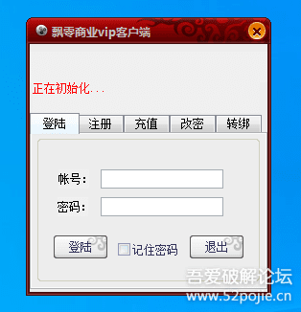  
  
  
你输入正确的账号和密码，登陆后才会出现外挂功能窗口。  
  
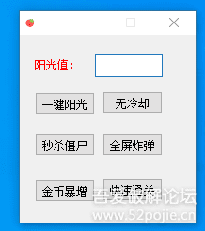  
  
  
我们实际需要的是外挂功能窗口，不是这个登陆窗口。  
  
假设这个登陆窗口的窗口ID是52010001。  
  
外挂功能窗口的窗口ID是52010006。  
  
那么易语言编写的程序，就可以用窗口ID替换这个方法，  
  
直接显示出外挂功能窗口。  
  
这个方法在破解外挂方面是最常用的。  
  
但是一些外挂在程序里写了一些“恶意代码”，称为“暗桩”。  
  
你直接替换窗口ID，它可能会进行检测，然后对你进行报复。  
  
**四、文本比较大法**  
  
我们都知道，程序验证的最核心代码的位置就是真假码的比较。  
  
于是，我们就向上帝祷告：  
  
希望上天给我一双慧眼，能够直接看到真假码的比较。  
  
呵呵，上帝对破解易语言的人是特别疼爱的。  
  
他告诉你，你只需要记住一个口诀就可以了。  
  
这个口诀就是一个命令，这个命令叫做test edx,3  
  
操作方法如下：  
  
OD加载程序后，转到401000处。  
  
然后搜索命令 test edx,3，见下图：  
  
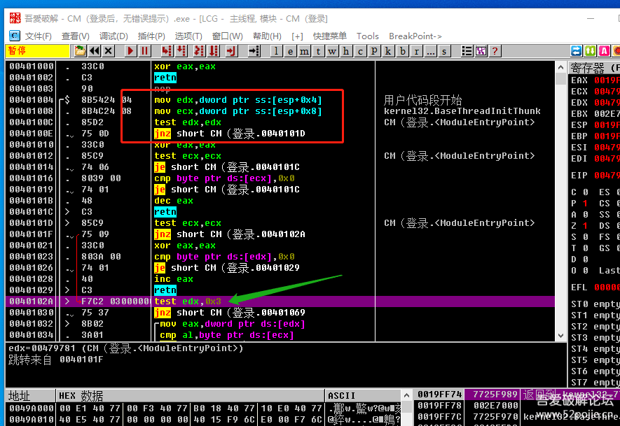  
  
  
绿色箭头指的就是我们搜的命令test edx,3  
  
特别注意红色方框里的代码特征：  
  
mov edx,dword ptr ss:[esp+0x4]  
mov ecx,dword ptr ss:[esp+0x8]  
test edx,edx  
Jnz *******  
  
有这样的特征的代码区就是真假码比较的关键代码位置。  
  
我们在test edx,edx 这一行下断点，然后输入假码，点登陆。  
  
见证奇迹的时刻到来了，见下图：  
  
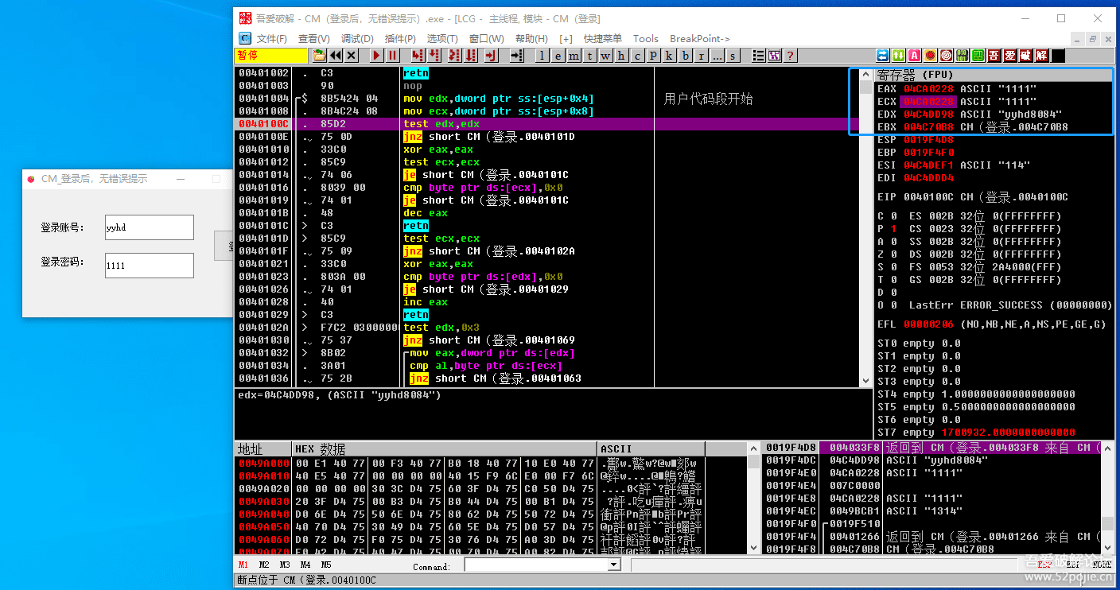  
  
  
看右上角的寄存器窗口，真假码进行了比较，  
  
其中EDX的值就是真码。  
  
注意：可能要断几次才能到，每次断下你注意观察寄存器窗口。  
  
以上给大家介绍了三种易语言快速破解大法，  
  
大家可以拿以前的课件试试。  
  
为了方便大家使用以上的三种方法，  
  
省去输入这些特征码。  
  
我在附件里给大家提供一个自动化脚本。  
  
这个脚本的名字就叫做易语言破解。  
  
怎么使用呢？  
  
你在OD里建立一个新文件夹，取名叫脚本。  
  
然后把这个工具文件放到里面就可以了。见下图：  
  
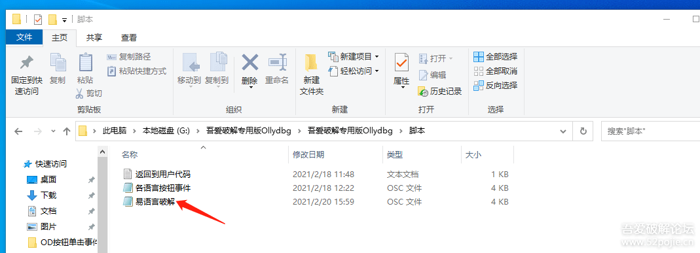  
  
  
然后打开OD加载要破解的软件  
  
在代码区鼠标右键选择“运行脚本”，点打开。  
  
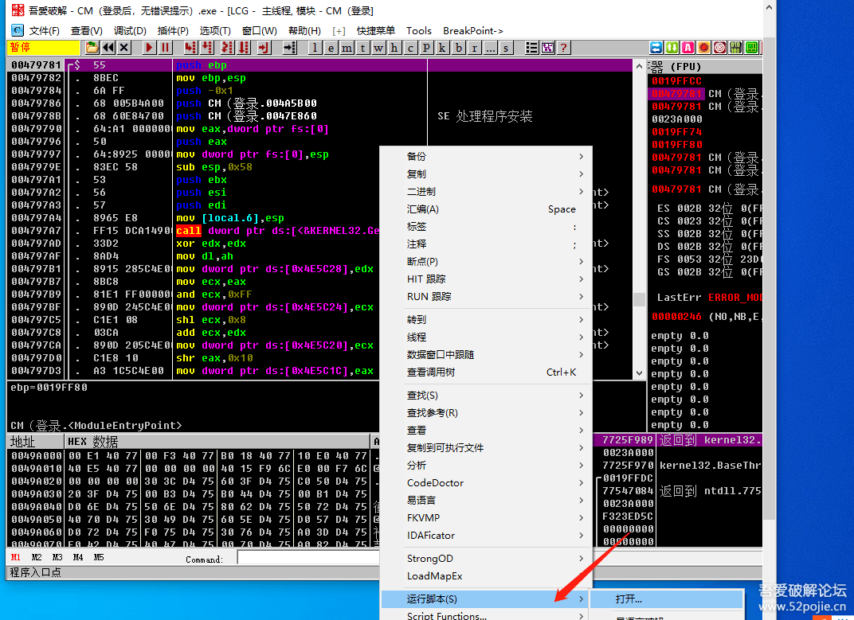  
  
  
然后选择我们刚才新复制的“易语言破解”文件即可。  
  
然后会出现下图：  
  
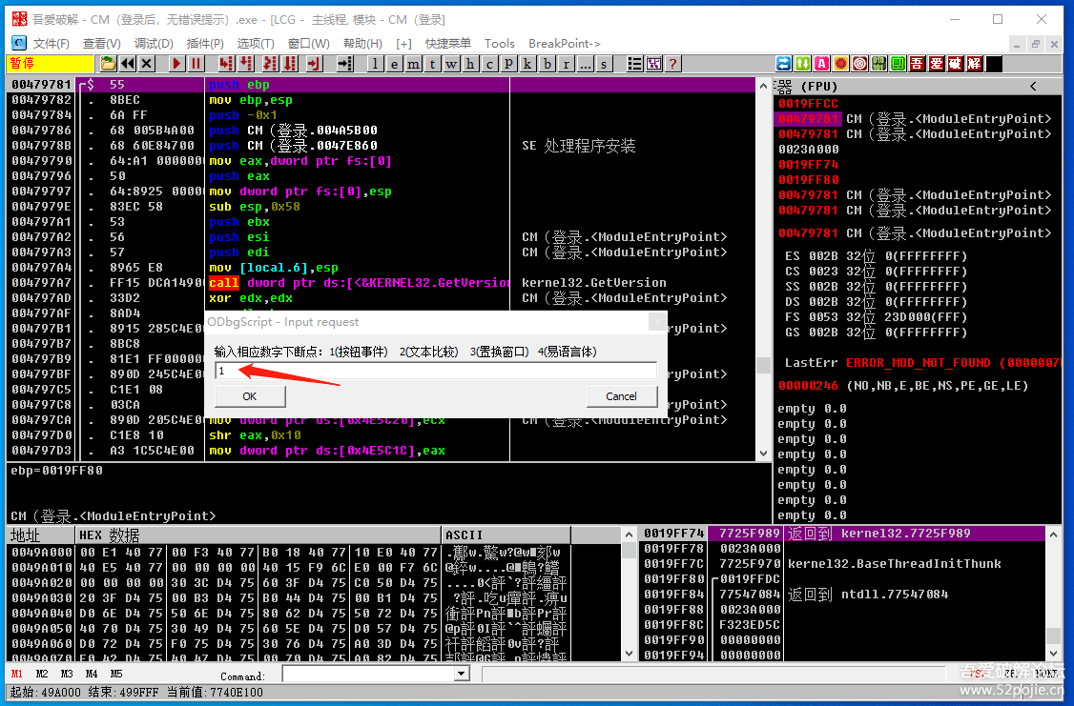  
  
  
在新出现的窗口里填上你想要的数字，然后点OK就可以了。  
  
注意，如果是加壳程序，要先把程序运行起来，  
  
然后点OD的暂停键，再运行脚本。  
  
今天内容不少了，先到这里吧。  
  
以后有时间的话，再给大家介绍易语言逆向分析好用的工具。